目 录

一 、HS F1电磁超声测厚仪简介 - 2 -
1.1本机特点 - 2 -
1.2 技术参数： - 2 -
1.3仪器主要部件名称 - 3 -
1.4键盘简介 - 5 -
1.5功能介绍 - 6 -
二、HS F1型数字式超声波探伤仪的基本操作 14
2.1开机 14
2.2 检测操作 15
三、充电的使用说明 17
四、仪器的安全使用 保养与维护 19

一 、HS F1电磁超声测厚仪简介

1.1 本机特点
→ 创新研制的非接触式测厚仪（探头悬空），颠覆传统；
→ 高清TFT真彩高分辨率显示屏，显示不受强光影响；
→ 小机身，大功能，波形、测量结果一览无余；
→ 采用横波垂直入射方法，测量精度高于常规纵波测厚，测量更轻松；
→ 电磁方式激发超声波，工件即是超声波的发生源，不受角度影响，测量结果与探头零偏没有关系，测量精度更高；
→ 探头可提离，对带氧化皮、油漆层等粗糙工件可进行不打磨状态下的厚度测量；
→ 检测中，无需耦合剂，对环境没有影响，减少人力物力财力；
→ 温度适用范围大，高温环境测厚用处大，且检测中没有高温耦合剂等高价值耗材的消耗，成本低廉。

1.2 技术参数：
显 示 屏：4.3 "TFT真彩显示屏
采样频率：10bit/200MHz
带 宽：500kHz-8MHz
激发电压：600V
被检工件温度范围：-40℃-300℃
检测范围：1mm~240mm
测量精度：0.01mm
提离高度：3mm
激励方式：永磁（可定制电磁方式）
增 益：0-80dB
等效输入噪声：＜80×10⁻⁹V/Hz^{1/2}
衰减器精度：＜±1dB/12dB
垂直线性误差：＜3%
水平线性误差: ＜0.2%
检波方式：正、负检波、全检波及射频
电 池：7.4V直流，锂电池，续航时间 4小时
整机重量：0.75kg
  - 仪器主要部件名称
本仪器主要部件名称如图1-1所示。
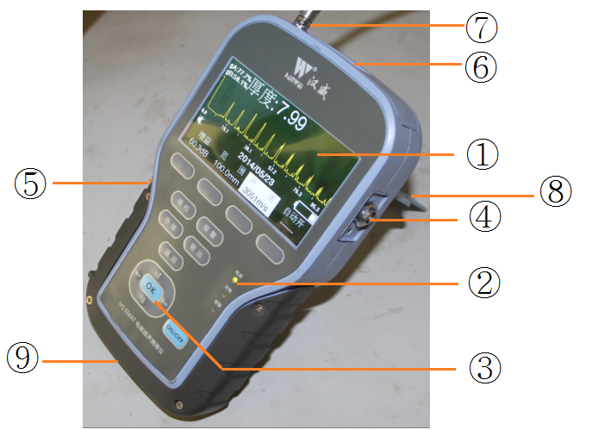
图 1-1
- 高分辨率真彩显示器
- 电源指示灯、报警指示灯
- 触摸键盘
- 充电插座
- 护手带
- 编码器接口（预留）
- 探头接口（OL2插座）
- 支撑架
- Mini USB通讯接口

  - 键盘简介
键盘是完成人机对话的媒介。本机键盘设有15个控制键，键位见图1-2。使用者对探伤仪发出的所有控制指令，均通过键盘操作传递给探伤仪。控制键分为三大类：特殊键（3个），菜单功能选择键（4个），功能热键（4个）和方向控制键（4）。键盘操作过程中，探伤仪根据不同的状态自动识别各键的不同含意，执行操作人员的指令。各键的具体使用方法在以后的各章节中分批逐渐介绍。下面是各键的具体功能简介。
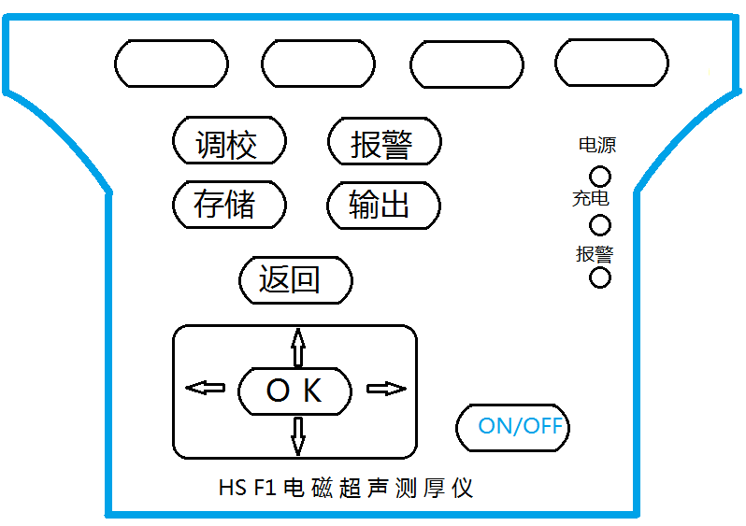
 | 电源开/关键 |  | 调校类功能键
 | 声响报警键 | 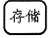 | 存储伤波数据键
 | 输出数据功能键 |  | 输入命令、数据认可键
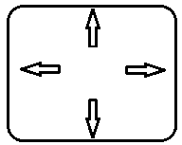 | 方向键 | 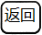 | 退出某一功能或返回主界面
 | 选项热键，从左到右分别为第一到第四热键
  - 功能介绍
- 调校功能：
主要是用来测试被检工件材料声速
操作方式：当gA 读数 在50%左右时
按下调校键，屏幕弹出提示
“输入测试厚度10.0mm”
按左右方向键输入测试试块的厚度，
将探头放在试块上，等试块底波出现后，按OK键，仪器自动测试声速，并显示在屏幕下方声速栏。
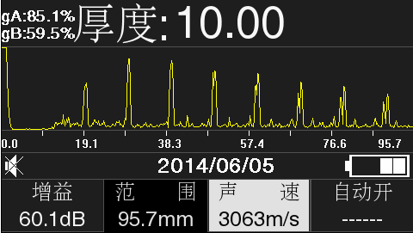

2．报警功能:
功能：根据厚度上下限大小报警
操作方式：按第四热键，多按几次改变菜单选项，直至出现厚度上限栏，按左右方向键调节报警上限数值，再按第四热键切换成厚度下限栏，按左右方向键调节下限数值，设置完成后按下报警键开启/关闭报警功能。 开启状态 关闭状态
3．存储功能:
功能：a.伤波存储（当前单幅波形存储）
b.动态记录（连续多幅波形存储）
操作方式：按下存储键，屏幕弹出存储方式，按方向左右键选择存储方式，再按OK键，用方向键输入存储文件名，按OK键即可。
4．输出功能:
功能：文件管理系统，（回放，删除，全部删除，返回）
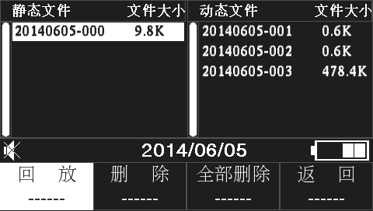
操作方式：方向键上下选择文件名，方向键左右选择静态与动态波形文件
按热键1 回放 将当前光标选中的文件打开
按热键2 删除 删除当前光标选中的文件
按热键3 全部删除
光标停留在静时栏时删除所有静态文件
光标停留在动态栏时删除所有动态文件
按热键4 退出文件管理系统
5．返回功能：
功能：a.取消相关操作
进入某一功能状态或进行误操作时按此键返回到主菜单界面
b.返回至开机主界面
操作方式：按下返回键即可
6. 屏幕菜单功能：
1）增益：0-80dB 调节灵敏度，按对应的第一热键选中，再用方向键调节。
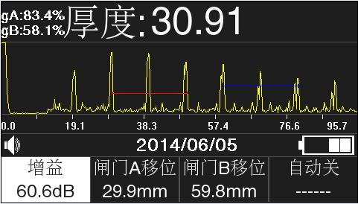
2）范围：最大240MM 根据被检工件厚度调节按对应的第二热键，选中范围，用方向键调节。
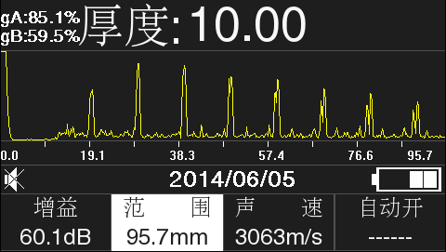
3）闸门选项
闸门A： 闸门移位，高度，宽度
闸门B： 闸门移位，高度，宽度
功能：用于调节闸门的各项参数，调校时需使用，检测时无需调节。
按对应的第二热键，选中移位，然后用方向调节。
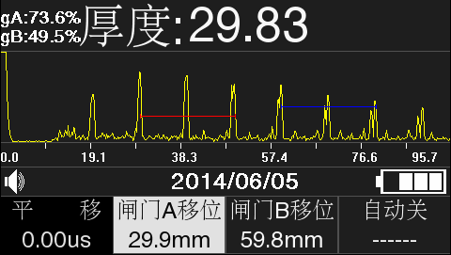
选中移位后再按第二热键，切换成宽度，然后用方向调节。
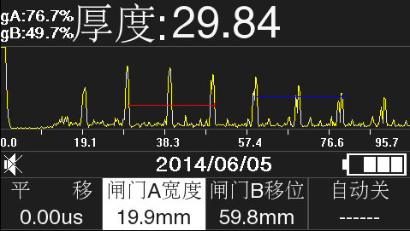
选中宽度后再按第二热键，切换成高度，然后用方向调节。
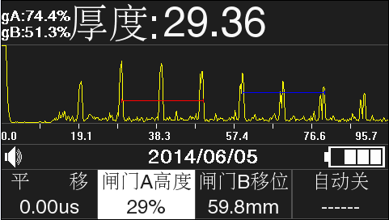

4）声速：
功能：对于已知声速的材料检测时可以直接输入材
料声速，不需进行声速校准。
操作方式：按第三热键选中声速栏，用方向调节和输入被检工件声速值。
/*重复按第四热键，可在自动、检波方式、整机清零、平均次数，报警上限，报警下限等选项之间来回切换，按方向键调节数值和选项。*/
5）检波方式：全检，正检，负检，射频
操作方法：选中全检波栏，按OK键切换检波方式。
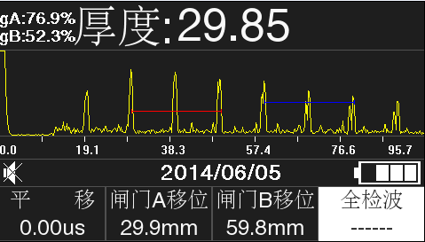
各种检波方式的效果：
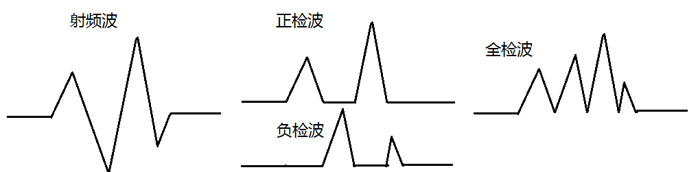
开始检测时一般使用全检波

6）自动：自动模式开启后为自动检测状态，主要以下功能
a.自动功能开启闸门A起始位置分割盲区
b.实时自动增益
c.进入检测状态
操作方法：选中自动栏，按OK键开启/关闭自动模式
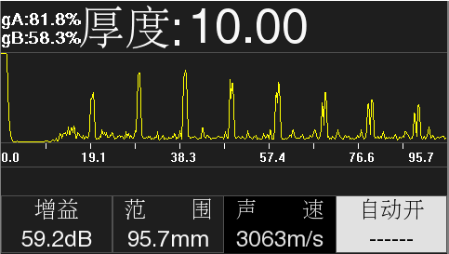

7）整机清零：系统参数恢复出厂
操作方法：选中整机清零栏，按OK键

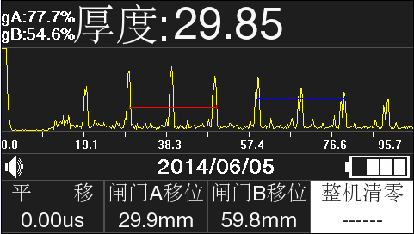
8）平均：滤波算法 提高信噪比
操作方法：选中平均栏，按方向键调节
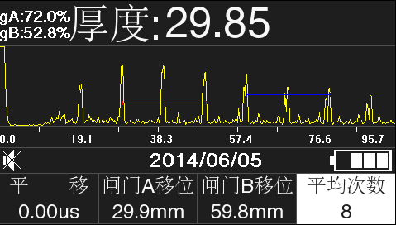
平均数值越高，信噪比相应提高，对不同检测象8次基本能达到最佳效果，再提高效果提升就不明显了。

以上几种参数的调节中，带数值显示的参数调整时，按对应热键选中后，按方向键调节。 检波方式、自动、整机清零（不带数值显示的参数）按OK键实现切换与开/关。
7. ON/OFF：开/关机
操作方法：按下按钮，持续4秒左右松开。
（关机时参数自动保存）

二、HS F1型数字式超声波探伤仪的基本操作

2.1 开机
HSF1型电磁超声测厚仪采用直流供电方式，仪器内置锂电池。按 键2～4秒钟，直到电源指示灯亮。仪器首先出现汉威注册商标，然后进行仪器自检，显示如下画面：

仪器自检通过后，进入开机动态界面，见下图。
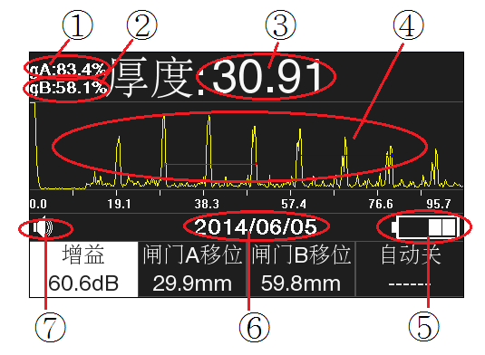
1. 闸门A 内波峰值 2. 闸门B内波峰值
3. 实测厚度值 4. 波形显示区
5. 电池电量 6. 软件版本日期
7. 报警状态

2.2 检测操作
2.2.1调节参数：
范围：在自动模式处于开启状态时，调节范围，调节方法见第一章，较厚的工件检测时范围至少不小于被测工件的厚度，对于较薄的工件最好范围为工件厚度的3倍以上。
增益：将探头放在工件上，观察工件或试块的底波，调节增益使其在40%到80%之间
优化：调节平均，脉冲宽度、滤波高度等参数，使回波更尖锐独立，信噪比更佳，（在信噪比不佳时调整）
2.2.2 设置闸门：
将探头放入测量位置，在关闭自动模式，调节闸门A起始位置，套在始脉冲之外的第一个最高底波上，然后开启自动模式。
2.2.3 材料声速测定：
如果未知被检测工件材料声速，开启自动模式，将探头放置在试块上，当底波稳定后，按下热键调校，输入标准试块厚度，然后按OK键，仪器即时计算出材料声速。
如果已知材料声速（横波），可跳过声速测试步骤，直接按声速对应的热键选中，再用方向键输入即可。
2.2.4 将探头方置在被检位置，待波形稳定后，厚度值直接显示在屏幕上。为了避免探头放置时磁铁突然落下，对线圈造成损伤，在放置探头时应通过提离杆使磁铁提离，放稳探头后，放下提离杆，使用探头缓速落下至工作位置。
2.2.5 测量过程中，可按存储键进行伤波存储。
2.2.6 按快捷键报警，打开 ，关闭 报警功能，实测厚度超过预先设定的上、下限范围时，报警灯光闪烁报警。
例如：设置厚度上限：10mm 厚度下限 8mm
当实测厚度为 9mm 时，不报警，反之报警
2.2.7 通过USB连接线将存储数据导于电脑中，用分析软打开可形成报表。

三、充电的使用说明
1：HS F1的充电器：
使用简单，方便，任何场合，接通220V交流电即可使用充电状
态灯指示，进程一目了然。
2：仪器上方两个指示灯：（红绿）
红：亮表示电源接通或正在开机使用。绿：亮表示正在充电。
3：报警状态指示灯
当开启报警状态时，如果检测工件厚度超出预设的厚度上限到下限范围之间的时候报警灯会不停闪烁提示，直到厚度在设定范围内或关闭报警状态。
4：充电时间大约为五个半小时到六个小时。
5：使用步骤：
- 关掉探伤仪主机电源。
- 将充电器与主机充电插头接好（注意按定位销插入，拔出时注意抓住金属套簧部分）。
- 接入交流电，充电器电源和充电指示灯同时点亮。
6：使用中：
充电时如果HSF1主机如果电池电压降到使用临界点时，仪器会闪烁报警灯进行提示，如果不及时冲电，在一段时间后仪器会自行关机。
7：充电需知：
注意事项：
（一）：最长充电时间不超过18小时。以免影响电池寿命！
（二）：接通充电器前最好关闭主机！否则将影响电池性能！
（三）：如非必要，请勿外接电源工作，以免影响电池寿命。

四、仪器的安全使用 保养与维护
4.1 供电方式
本仪器采用直流供电方式。当直流电池放电使电压太低时，探伤仪会自动断电，电源指示灯闪烁，且发出报警声响。屏幕上的电池图标闪烁。此时应即时关电。卸下电池进行充电。
充电的操作步骤：（第五章节充电器使用说明）
  - 使用注意事项
• 拆卸电池时必须先要关机，以免损坏仪器。
• 关机后必须停5秒钟以上的时间后，方可再次开机。切忌反复开关电源开关。
• 连接通讯电缆和打印机电缆时，必须在关电的状态下操作。
• 应避免强力震动，冲击和强电磁场的干扰。
• 不要长期置于高温，潮湿和有腐蚀气体的地方。
• 按键操作时，不宜用力过猛，不宜用沾有油污和泥水的手操作仪器键盘，以免影响键盘的使用寿命。
• 仪器出现故障时，请立即与本公司联系，切勿自行打开机壳修理。
  - 保养与维护
• 探伤仪使用完毕，应对仪器的外表进行清洁，然后放置于室内干燥通风的地方。
• 探头连线，打印电缆，通讯电缆等切忌扭曲重压；在拔、插电缆连线时，应抓住插头的跟部，不可抓住电缆线拔、插或拽等。
• 探伤仪长期不使用时，应先给电池充满电，关断电源开关。
• 为保护探伤仪及电池，至少每个月要开机通电一到两个小时，并给电池充电，以免仪器内的元器件受潮和保养电池，延长电池的使用寿命。
• 探伤仪在搬运过程中，应避免摔跌及强烈振动，撞击和雨雪淋溅。以免影响仪器的使用寿命。
  - 一般故障及排除方法
现 象 | 故障原因 | 排除方法
接通电源后，在短时间内消失 | 电池的电量不足 | 对电池充电
使用过程中，画面突然混乱或出现多余的异常显示 | 因某种引起的内存混乱 | 用 “整机清零”使仪器恢复到初始状态再工作

